FACULTAD DE INGENIERIA

**CARRERA DE INGENIERIA EN TECNOLOGIAS DE LA INFORMACION**

**PRUEBA ETHERCHANNEL**

MgS. Gonzalo Allauca Peñafiel

**RESOLVER EL ESCENARIO SIGUIENTE UTILIZANDO ETHERCHANEL, VLANS Y VTP**

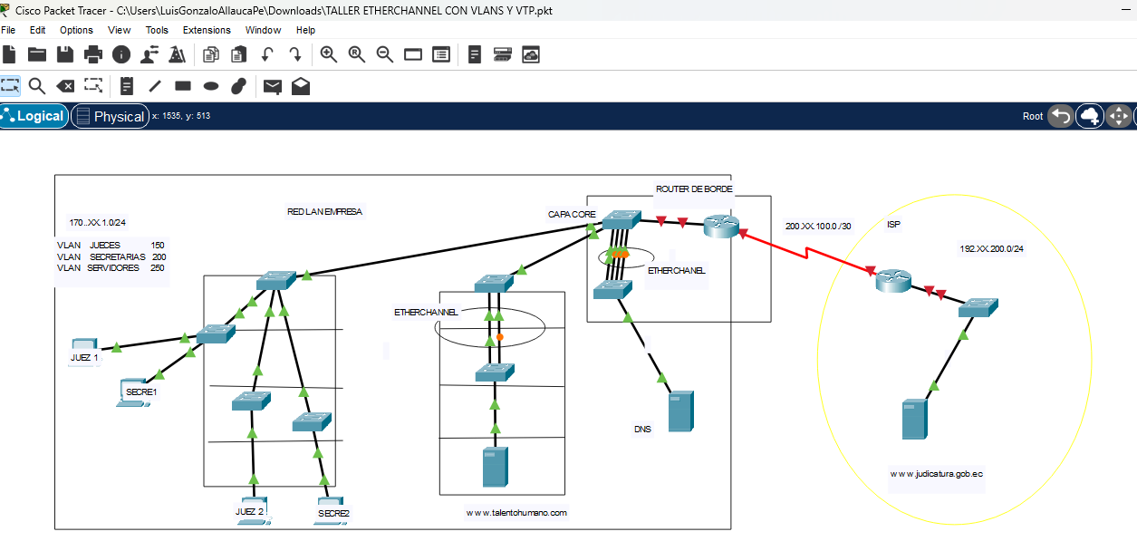

**RUBRICA DE EVALUACION**

|  |  |  |
| --- | --- | --- |
| PARAMETRO | CALIFICACION SI FUNCIONA CORRECTAMENTE | CALIFICACION SI HAY CONFIGUARACIONES PERO NO FUNCIONA |
| VLANS | 3 | 1 |
| VTP | 2 | 1 |
| ETHERCHANNEL | 3 | 0.5 |
| Acceso a [www.talentohumano.com](http://www.talentohumano.com) y [www.judicatura.gob.ec](http://www.judicatura.gob.ec) desde todos los clientes | 2 | 0.5 |
| **Total** | 10 | 3 |